Albrecht Schwegler Beryll
Württemberg, Duitsland
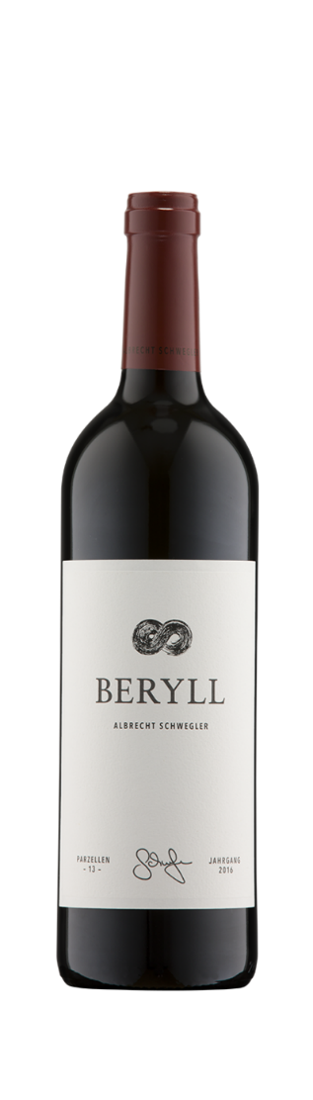
KLIMAAT & TERROIR: Continentaal klimaat met warme zomers en koude winters. Vrij droog, maar in het voorjaar kan vorst een probleem zijn. In het westen is de regio grotendeels beschut door de uitlopers van het Zwarte Woud. De gelaagde bodems zijn vaak afhankelijk van de hoogte van het perceel, maar we vinden vaak mosselkalk en keuper terug.
DRUIVEN: Zweigelt, Cabernet Franc, Lemberger, Cabertin
ALCOHOL PERCENTAGE: 14,00%
GEUR & SMAAK: Expressieve, verfijnde, licht kruidige neus met sappig donker fruit. In de afdronk smaken van pruim, kersen, donkerrood en zwart fruit. Licht rokerige toetsen en aromatische specerijen zoals kardemom en witte peper gecombineerd met de structuur van het houten vat (tweede gebruik) en de perfect geïntegreerde zuren, maken hier een sappig, complex en elegant geheel van.
SERVEERSUGGESTIE: Gevogelte, Steak, Steak Tartare, Salade’s, Pasta,…..
Weetje: Deze Cuvée werd als tip aangeduid in Falstaff Wein Guide en scoorde 92/100.
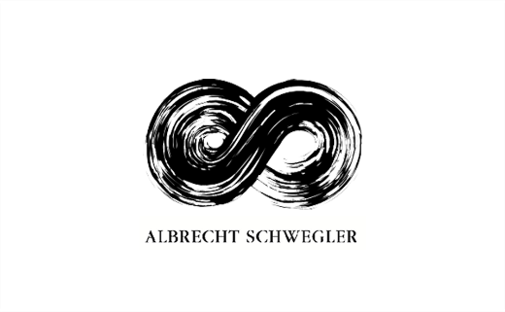
In 1990 gevestigd door Albrecht Schwegler. Vrij van alle conventies en verwachtingen volgde hij zijn eigen visie als garage-wijnmaker. Hij beschikte toen slechts over enkele percelen wijngaard. Zijn kenmerkende rode cuvées werden een instant zo’n succes dat hij de beperkte hoeveelheden moest toewijzen. Intussen beschikken opvolgers Aaron en Julie Schwegler over zo’n 12ha topwijngaarden die zij biologisch bewerken. Zij maken slim gebruik van de verscheidenheid van hun terroirs en zelfs micro-klimaten om de verschillende cépages het best tot hun recht te laten komen. Voor hun gekende Cuvées (‘Berryl’, ‘Saphir’ en ‘Granat’), die van wereldklasse zijn, vinifiëren zij alles apart om het daarna te blenden en een optimaal resultaat te bereiken. Grootse, aristocratische wijnen met een ongelooflijke balans tussen kracht en elegantie. Een zacht, fluwelen mondgevoel, met een complexe diversiteit aan smaken en impressies waar geen einde aan komt. Dit domein heeft 5* in Falstaff en de Cuvées scoren steeds de hoogste scores. De ‘Granat 2017’ werd door Vinum Magazine uitgeroepen tot beste rode Duitse Cuvée (blend).

www.wineatheart.be I wineatheart@telenet.be I Tel: 0475 38 06 07

